**CHỦ ĐỀ 3: CHỮ TRANG TRÍ TRONG ĐỜI SỐNG**

***BÀI 3 : ỨNG DỤNG CHỮ TRANG TRÍ TRONG ĐỜI SỐNG***

**Hoạt động 1: CHUẨN BỊ DỤNG CỤ HỌC TẬP**

- SGK, giấy vẽ, màu, bút chì

**Hoạt động 2: XEM NỘI DUNG BÀI HỌC VÀ THỰC HIỆN CÁC YÊU CẦU**

**2.1 Nội dung bài học:**

***a.Tìm hiểu về sự đa dạng, phong phú của chữ trang trí trong đời sống***

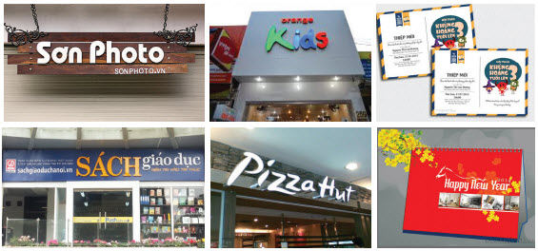

***Ghi nhớ:*** Chữ trang trí có nhiều kiểu dáng đa dạng, phong phú, phù hợp với từng nội dung, yêu cầu, đối tượng cần trình bày: bìa sách, tiều đề báo, thơ, văn, nhãn mác sản phẩm, quảng cáo, thiệp, bìa lịch, báo tường…

***b. Hướng dẫn thực hành***

B1: Tìm ý tưởng ứng dụng chữ trang trí vào sản phẩm

B2: Lựa chọn chất liệu để thể hiện sản phẩm theo ý thích

**2.2 Thực hiện yêu cầu:**

**-** Viết ghi nhớ vào tập

- Em hãy thực hành trang trí một sản phẩm theo ý thích: bìa sách, thiệp, bản quảng cáo, bìa lịch…

*Chúc em học tốt!*